SS-SD628一体机控制器

说明书

产品功能概述：
一款可以远程操控的一体机，能实现播放生成的ssv脱机文件功能，无线同步播放功能，外接4G模块，灯具调试编址。操作简单，极易上手，满足客户以及调试人员在多种应用场景的操作需求。

产品外观及说明：

SS-SD628播放器正视图及说明:
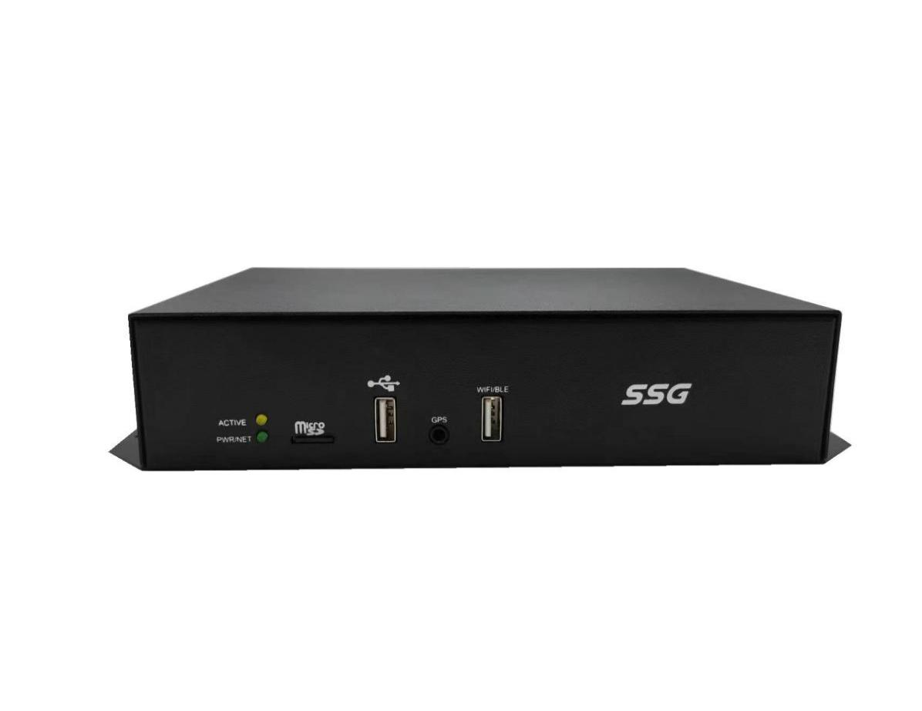
SS-SD628播放器后视图及说明:
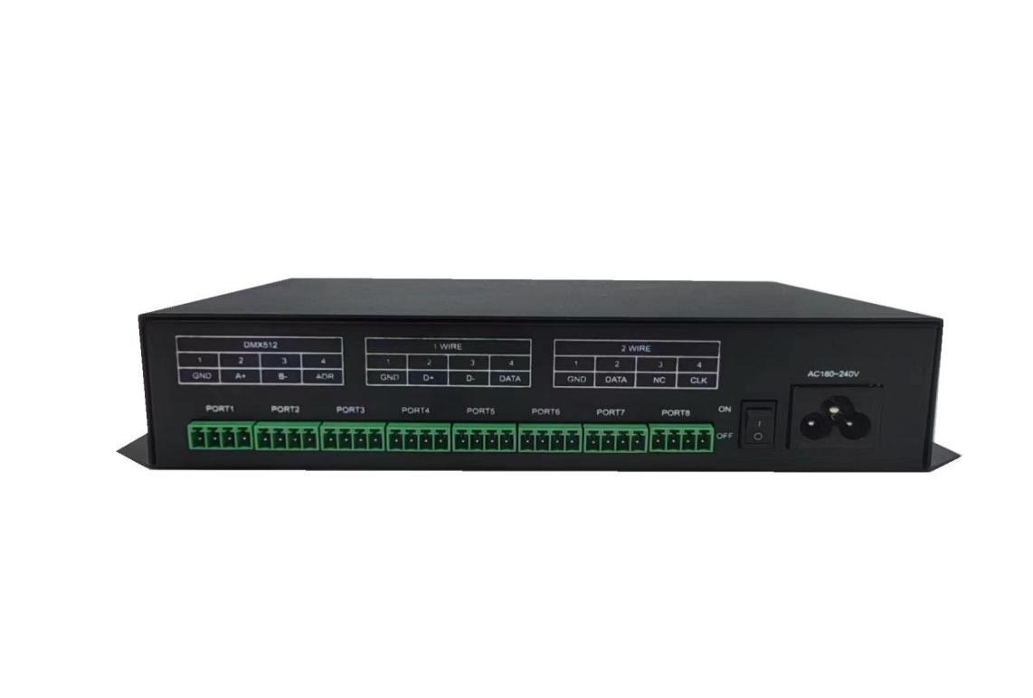

2.控制器基本参数表:
输入电压 | AC180~240V
额定功率 | 6.5w
长度 | 236mm
宽度 | 137mm
高度 | 45.1mm
固定孔间距 | 218x75mm

脱机文件说明：
1.播放说明：
把制作好的SSV文件放TF卡中，插到SS-SD628上后，控制器自动进行播放。当控制器识别存储设备时，会在播放界面左上角出现标识。所有识别到的播放节目会在“脱机播放列表”中显示出来，并按列表顺序播放。
2.脱机文件制作：
在Easy Show软件中导入素材并创建布线文件。点击工具-脱机文件-生成脱机文件,详细操作可参考ES说明书。

远程控制功能：

有两种可以远程控制的方式

1：USB接口连接上4G模块后可通过炻器物联进行远程控制。

2： 手机通过USB线直连到control 接口 可通过手机进行本地控制。
- 主页面：
演示：固定颜色、颜色跳变、颜色渐变、颜色拖尾、随机星光、全彩渐变。点 击加号添加炫彩特效。
节目：插入U盘或TF卡，识别生成的SSV文件。（识别到U盘或TF卡左上角会显示U盘图标）
预览：可以预览脱机文件的播放效果。

- 设置：
播放速率：可以更改播放速度。

亮度：可以设置灯具的亮度。

控制器ID：可以手动设置控制器的ID。

同步设置：启用以后可以实现多台设备同步播放。

播放模式：脱机播放和演示效果可以手动切换。

本地参数设置：芯片型号，波特率，GAMMA值，端口像素，颜色顺序 。

DMX512编址：给DMX512灯具编址。

BDW512编址写参数：针对BDW512芯片的设置。

日历时间：设置控制器的日期，时间。

语言：中英文可以随意切换。

授时模式：通过不同方式 服务器，GPS校正系统时间。

关于： 控制器相关信息。

3.屏幕测试：主要是测试颜色，地址等，在实际应用中可以最大限度提供调试便利。
4.控制台：在控制器上集成了DMX512控台的功能，方便实际应用。

5.远程功能页面图：

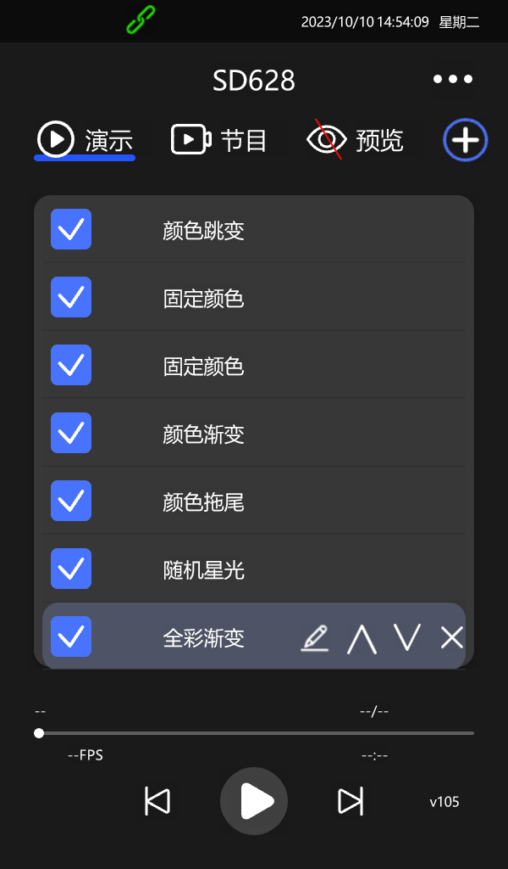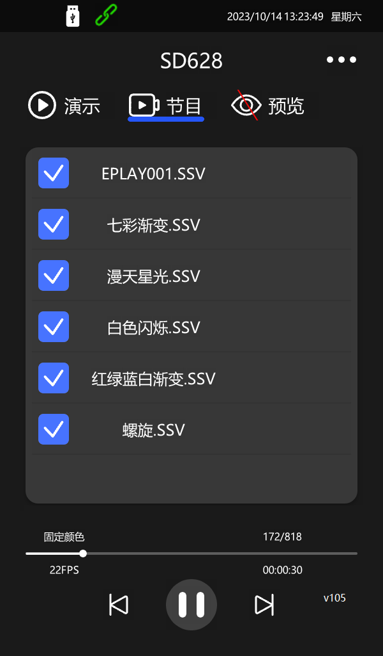
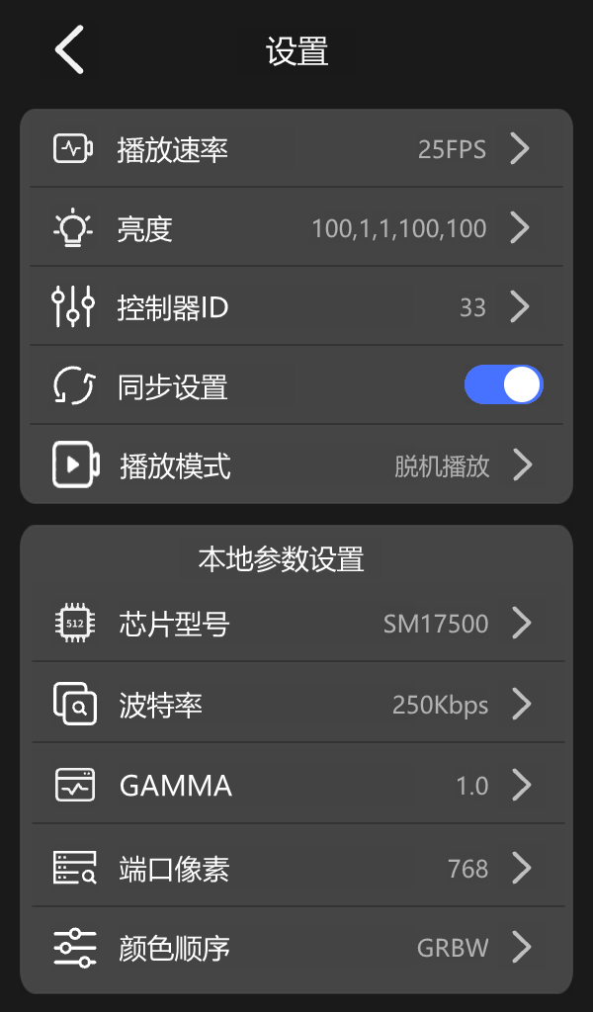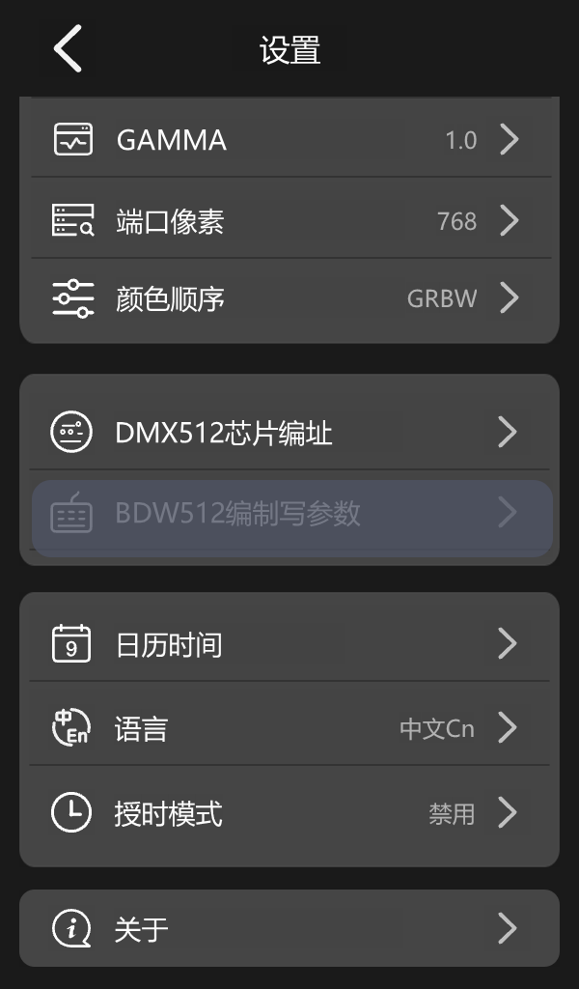

升级说明：

将升级包放TF卡中，弹窗升级菜单。选择进行升级也可点击升级菜单进行升级。

